农业气象旬报
2022年 第2期
广元市气象信息中心 签发：杜兵 2022年01月11日
广元市2022年1月上旬
内容提要: 本旬无明显冷空气活动，平均气温偏高，降水稀少，光照较为充足。光温水匹配对小春作物生长较为有利。
- 本旬天气气候概况
气温:苍溪 6.8℃，青川 4.6℃，旺苍 6.0℃，利州 6.1℃，剑阁 5.8℃;较常年同期值相比：偏高0.5～1.6℃。
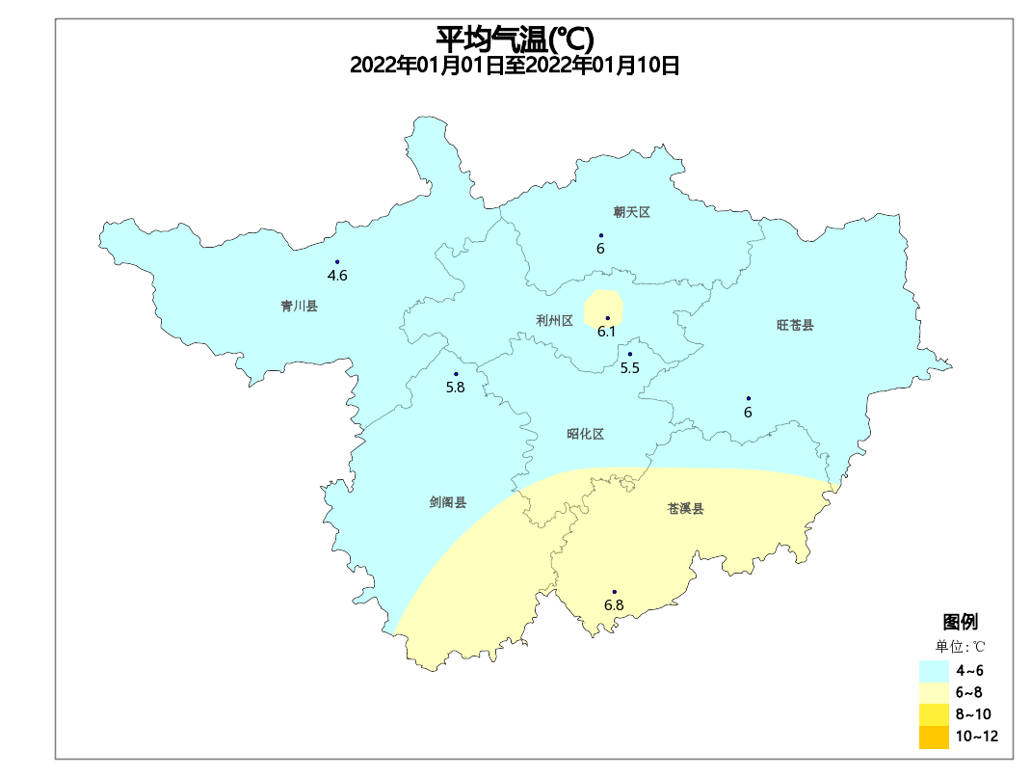
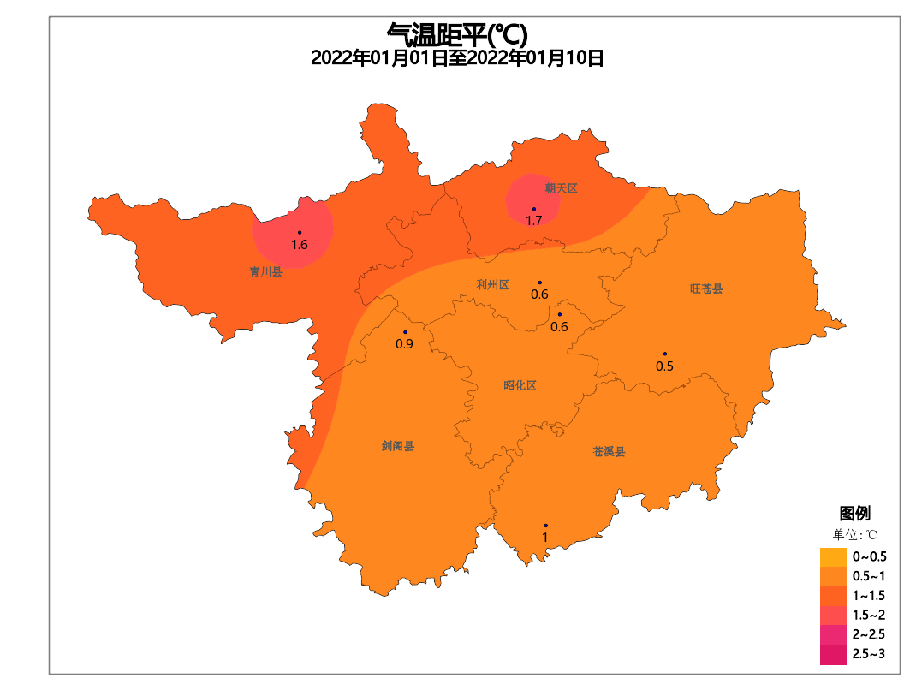
降水:苍溪 0.0mm，青川 0.1mm，旺苍 0.5mm，利州 0.5mm，剑阁 0.0mm;较常年同期值相比：偏少5成～1倍。
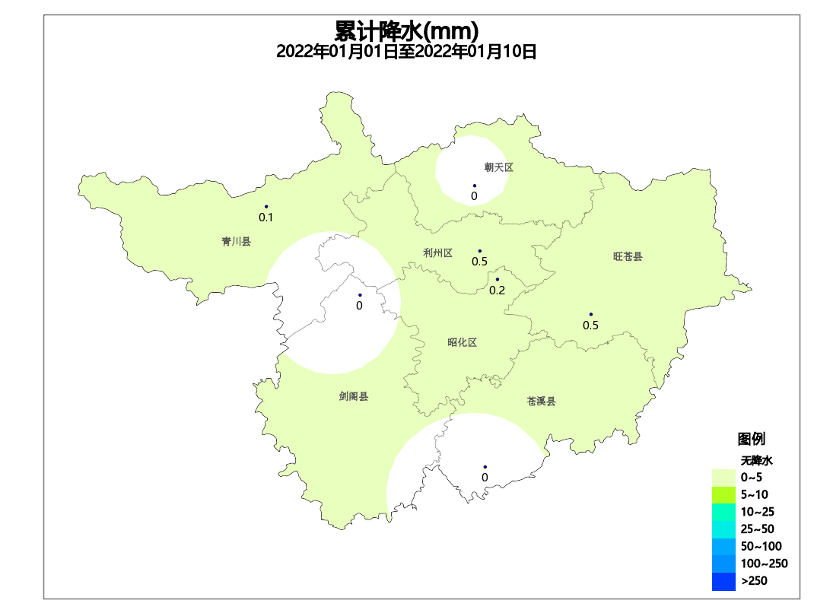
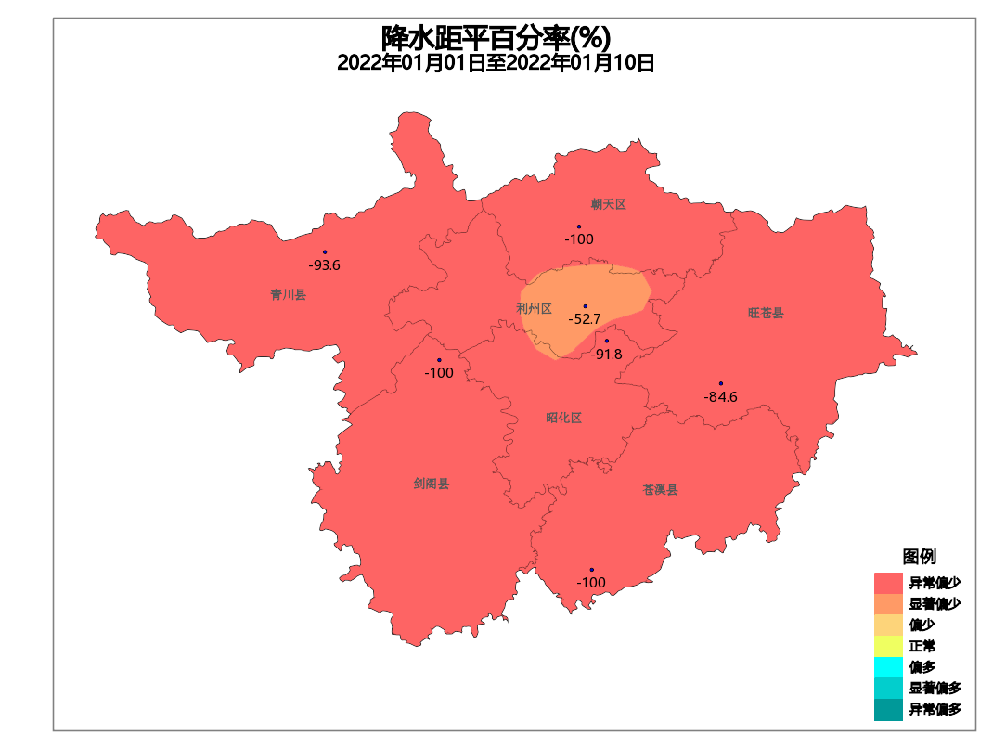
日照: 苍溪 11.5h，青川 17.8h，旺苍 17.8h，利州 33.4h，剑阁 12.4h;较常年同期值相比：利州偏多5成，旺苍正常，其余偏少2～4成。
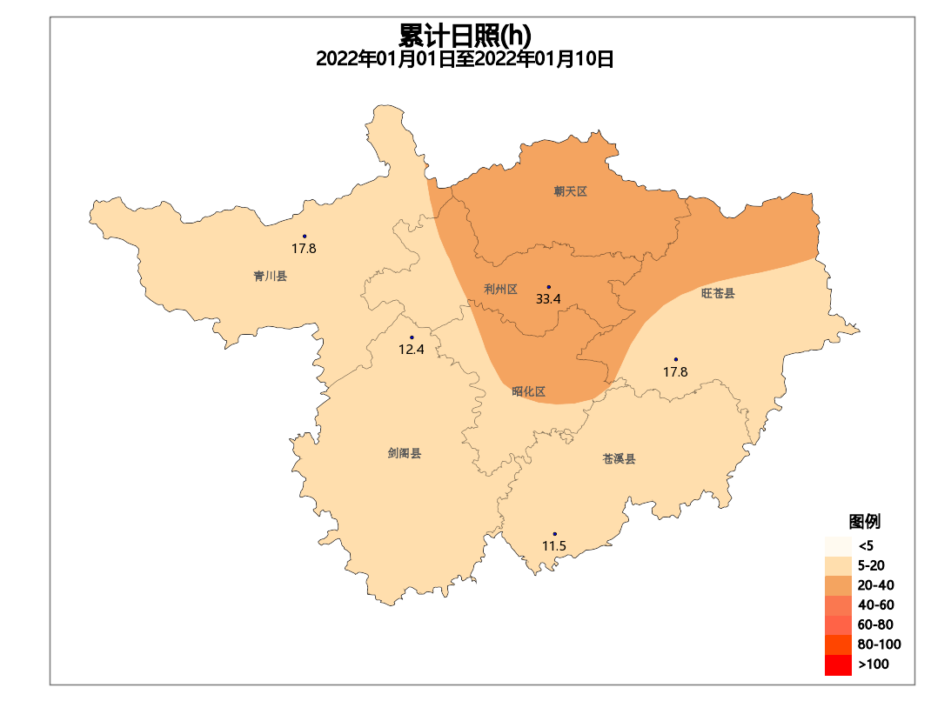
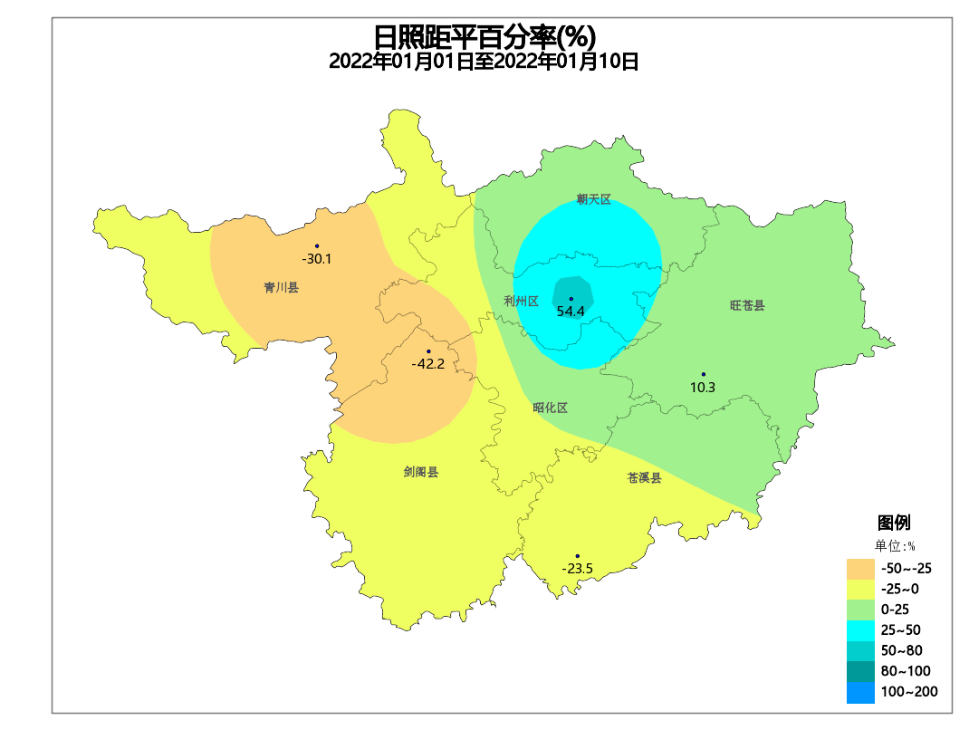
- 农作物生育进程分析
油菜:苗期 小麦:分蘖
本旬无明显冷空气活动，以阴天到多云天气为主，平均气温偏高，降雨（雪）稀少，光照基本充足。光温水匹配对小春作物生长较为有利，作物长势较好。
- 天气趋势
预计:1月中旬我市天气相对平稳，冷空气势力较弱。旬平均气温较常年同期相比正常略偏高，旬总降水量较常年同期相比正常。
旬平均气温：西部2.5～3.5℃，东部4.5～6.0℃；旬总降水量：1～5mm。主要天气过程：13日前后有一次降温降水天气过程，日平均气温将累计下降2～4℃。
据此建议：
- 加强小春作物田间管理，合理施好肥水，确保作物健壮生长。
- 天干物燥，做好森林与城市防火工作，确保安全过冬。

制作:曾娟 签发:杜兵

